**MSP430 Uyg.30 – DC Motor Uygulaması**

Ferudun GÖKCEGÖZ, 14 Ağustos 2011, Pazar

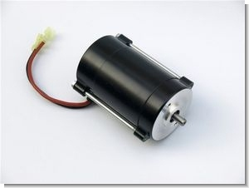

Merhaba arkadaşlar. 30.dersimizde yine sizlerle birlikteyiz. Bu dersimizde daha önce söylediğimiz gibi MSP430 mikrodenetleyicisi ile L298 entegresini kullanarak DC Motor sürüş uygulaması yapacağız. Uygulamayı şimdilik proteus üzerinde yapacağım. Elimde L298 entegresi olmadığı için deneme fırsatım olmadı. En yakın zamanda deneyip, videoyu bu yazının alt kısmına koymaya çalışacağım.Bildiğimiz gibi DC motorların yönü endüvi(rotor) geriliminin polaritesi değiştirilerek yapılır. Bu uygulamamızda L298 entegresi motorumuzun dönüş yönünüde değiştireceğiz. L298 entegresi bu tür olanakları bize sunmakla beraber, aynı anda iki adet dc motor sürebilme şansımızda vardır. Yalnız biz bu uygulamada sadece bir adet dc motor süreceğiz. Siz isterseniz ikincisini de ekleyip çeşitli uygulamalar yapabilirsiniz. Hadi bakalım, devre şemasını vererek uygulamamıza başlayalım…

**İşte devre şemamız…**

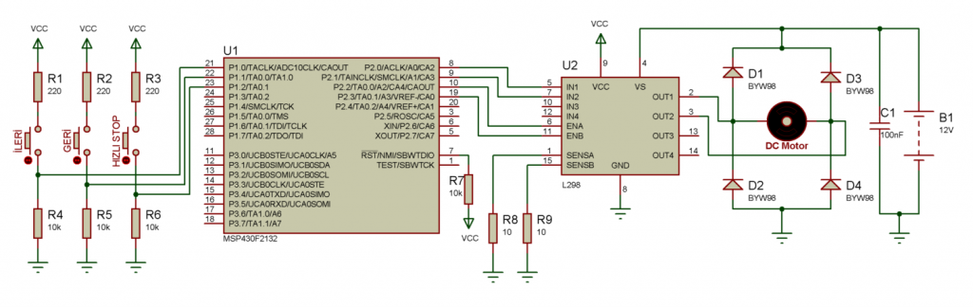

Devre şemamızda 3 adet butonumuz bulunmaktadır. Bunlardan birisi motoru ileri yönde, ikinci geri yönde, sonuncusu ise hızlı stop için kullanılacaktır. P2 portunun pinlerine ise L298 entegresi bağlanmıştır. L298 entegresinin çıkışında da bir adet 12V beslemeli dc motor bulunmaktadır.

Uygulamaya başlamadan önce dc motorlar hakkında kısaca tanımak istersek şunları söyleyebiliriz. DC motorlar iki kısımdan oluşurlar, endüvi(rotor) ve alan(field)… Alan kısmı  sargılardan veya sabit mıknatıstan oluşur. Bu kısım endüvi için gerekli magnetik alanı oluştururlar. Eğer motorda alan sargısı bulunuyorsa, ayrıca motorun alan terminallerinede dc gerilim uygulanması gerekir. Ama küçük güçlü motorlarda genellikle mıknatısın oluşturduğu magnetik alan yeterli geldiğinden mıknatıs kullanılmaktadır. Endüvi kısmı ise alanın oluşturduğu magnetik alanın kestiği sargılardan oluşur. Bu sargılar içinde bulunduğu sabit magnetik akı tarafından kesilirler ve üzerinde bir F kuvveti endüklenir.

Çoğumuzun bildiği bir formül vardır. F = B x I x L… (Biot-Savart Kanunu)  Bu formülü söz ile ifade edecek olursak en basit anlamda şunları söyleyebiliriz. İçinden I akımı akan, L uzunluğundaki bir tel B manyetik alanı altındaysa, o telde F kuvveti endüklenir. Oluşan bu kuvvet motor milinin dönmesini sağlayan kuvvettir…

Bu şekilde dc motorlardan kısaca bahsettikten sonra, şunu ekleyebiliriz. DC motora uyguladığımız gerilim işte motor milinin dönmesi için gerekli kuvveti oluşturan unsurlardan olan I akımını basar. I akımının yönü ise motor dönüş yönünü tayin eder. Bu nedenle dc motor terminallerini değiştirdiğimiz zaman, I akımı ters yönde akacağı için, motorda diğer yönde dönmeye başlar.

DC motorları her iki yönde sürmek için çoğunlukla H bridge (H köprüsü) bağlantıları kullanılır. Bizim kullancağımız L298 entegresi ise iki adet H köprüsü barındırmaktadır.

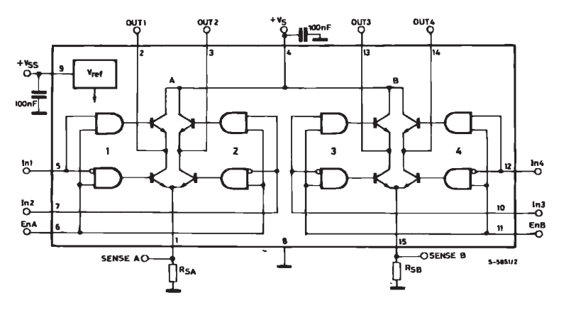

Yukarıda entegrenin blok diyagramı görülmektedir. Yukarıda bahsettiğimiz gibi entegre içerisinde A köprüsü ve B köprüsü olmak üzere iki adet H köprüsü barındırmaktadır. Bu şekilde bu iki köprüyü kullanarak iki ayrı dc motoru istediğimiz yönde çalıştırabiliriz.

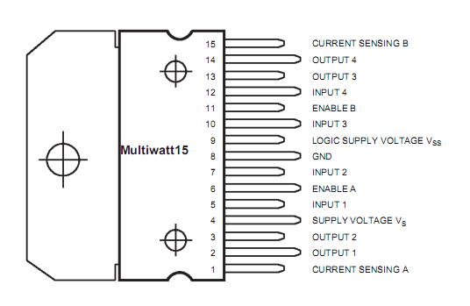

Yukarıda entegrenin pin isimlerini görmekteyiz. Input1 ve Input2 A köprüsünün giriş uçlarıdır. Input3 ve Input4 ise B köprüsünün giriş uçlarıdır. Bu pinlerle yön tayini yapılır. EnableA ve EnableB pinleri ise köprüleri aktif duruma getirmek için kullanılır. Output1 ve Output2 A köprüsünün, Output3 ve Outpu4 ise B köprüsünün çıkış uçlarıdır. Current Sensing A ve Current Sensing B uçları ise A ve B köprüsü için geri besleme almak için direnç bağlanılan uçlardır. Vs pini çıkışa bağlanacak dc motor için pozitif besleme ucudur. Vss ve GND ise entegrenin besleme uçlarıdır.

Vs gerilimi 50V a kadar çıkabilmektedir. Çıkış akımı ise sürekli halde 2A, sürekli olmayan 100 usn yi geçmeyen pik akımlar için 3A dir. Gelelim uygulamaya ait yazılımımıza…

|  |  |
| --- | --- |
| **[main.c](http://www.mcu-turkey.com/msp430-uyg-3-2/" \l "codesyntax_1" \o "Click to show/hide code block)** | **[http://www.mcu-turkey.com/wp-content/plugins/wp-synhighlight/themes/default/images/code.png](http://www.mcu-turkey.com/msp430-uyg-3-2/#codesyntax_1)** **[http://www.mcu-turkey.com/wp-content/plugins/wp-synhighlight/themes/default/images/printer.png](http://www.mcu-turkey.com/msp430-uyg-3-2/#codesyntax_1)** **[http://www.mcu-turkey.com/wp-content/plugins/wp-synhighlight/themes/default/images/info.gif](http://www.mcu-turkey.com/wp-content/plugins/wp-synhighlight/About.html)** |

#include "io430.h"

#include "in430.h"

#define Button\_Ileri P1IN\_bit.P0

#define Button\_Geri P1IN\_bit.P1

#define Button\_Stop P1IN\_bit.P2

#define IN\_1 P2OUT\_bit.P0

#define IN\_2 P2OUT\_bit.P1

#define EN\_A P2OUT\_bit.P2

#define EN\_B P2OUT\_bit.P3

void main(void)

{

WDTCTL = WDTPW + WDTHOLD;

DCOCTL=CALDCO\_1MHZ;

BCSCTL1=CALBC1\_1MHZ;

P1DIR &= ~(BIT0 + BIT1 + BIT2);

P2OUT = 0x00;

P2DIR |= BIT0 + BIT1 + BIT2 + BIT3;

EN\_A = 1;

EN\_B = 0;

for(;;)

{

if(Button\_Ileri)

{

IN\_1 = 1;

IN\_2 = 0;

}

else if(Button\_Geri)

{

IN\_1 = 0;

IN\_2 = 1;

}

else if(Button\_Stop)

{

IN\_1 = 0;

IN\_2 = 0;

}

}

}

Yazılımda da görüldüğü gibi ilk olarak MSP430 a bağlanmış olan pin tanımlamaları ve L298 entegresi için kullanılan pinlerin tanımlamaları yapılmıştır. Ardından da main fonksiyonunda standart olarak WDT,Clock ve port giriş çıkış ayarları yapılmıştır.  Daha sonra EN\_A = 1; ve EN\_B = 0 yapılarak A köprüsü seçilmiş ve B köprüsü pasif duruma getirilmiştir. Zaten B köprüsüne bağlı ikinci bir motor bulunmamaktadır.

Devam edecek olursak, ileri butonuna basılırsa if – else if kısmının ilk sektörüne girilecek ve motor ileri yönde çalışacaktır. Eğer geri butonuna basılırsa, ikinci sektöre girilecek motor geri yönde döndürülecektir. Üçüncü butona yani hızlı stop butonuna basılırsada, motor hızlı stop yapacaktır.

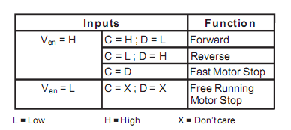

Yukarıdaki tablodan da bunu görebiliriz. İlgili köprü için; örneğin A köprüsü olsun..

***C : Input1 ve D : İnput2 olmak üzere;***

I**nput1 = 1; Input2=0 ise motor ileri yönde dönecektir.**

**Input1 = 0; Input2=1 ise motor geri yönde dönecektir.**

**Input1 = Input2 ise motor hızlı stop yapacaktır.**

Aşağıda bizim uygulamamızda kullandığımız bağlantı şemamıza ilişkin devre şeması bulunmaktadır.

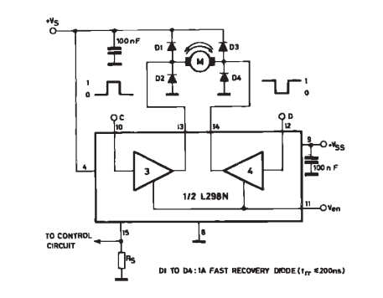

Bu devre şeması iki yönde dc motor kontrolü için entegrenin datasheet inden alınmıştır. Bu noktada dikkat çekecek bir durum varki, o da şudur. Motora bağlı olan D1~D4 diyotlarının ters toparlanma süresi (trr) 200 nsn den küçük olmalıdır. Devreyi uygularken buna dikkat etmeli, ona göre D1~D4 diyotlarını seçmeliyiz.

Şimdide gelelim devremizin çalışmasına ilişkin simulasyon sonuçlarına…

Geldik bir dersimizin daha sonuna. Bu konudada benim anlatacaklarım bu kadar. İnşallah faydalı olabilmişimdir. Bir sonraki dersimizde Step Motor uygulaması yapacağız. Bir sonraki dersimizde görüşmek üzere. Şimdilik hoşçakalın…

***Ferudun GÖKCEGÖZ***

***fgokcegoz@yahoo.com***